**附件一：问卷星二维码**

**项目序号：1**

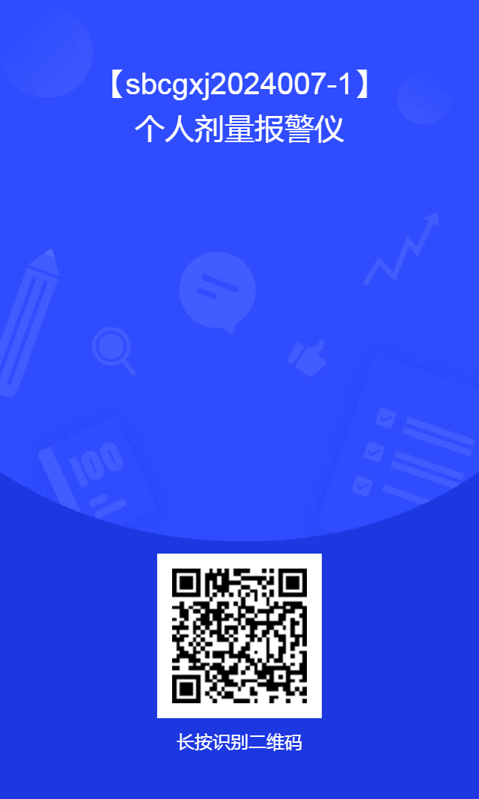

**项目序号：2**

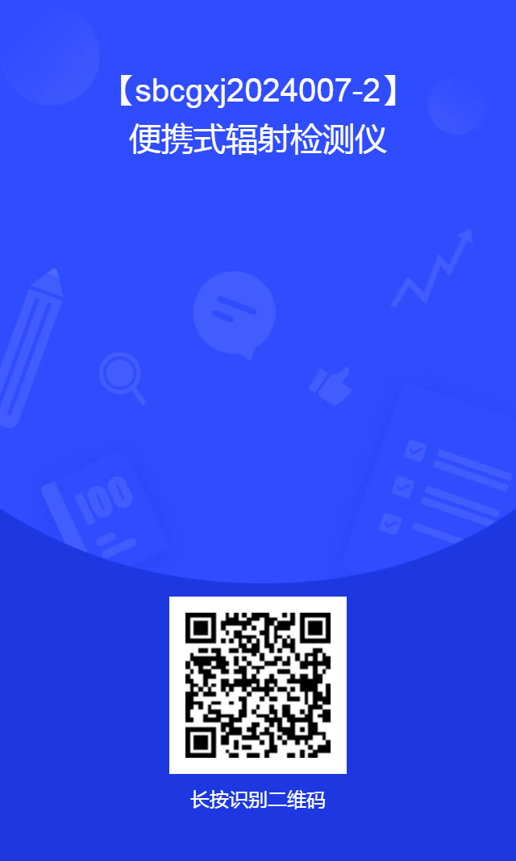

**附件二：**

**承 诺 书**

致天津市中心妇产科医院：

兹承诺我司 提供的资料全部属实，不存在篡改伪造情况，如有任何虚假信息，我司承担全部法律责任及因此产生的经济损失。

同时我司承诺，我司提交的货物及配置与注册证/备案凭证内容一致。如有违反，我司承担全部法律责任及因此产生的经济损失。

承诺人：（盖章）

日期：

**附件三：**

**报价单**

致：天津市中心妇产科医院

|  |  |  |  |
| --- | --- | --- | --- |
| **产品名称** |  | | |
| **规格型号** |  | **品牌** |  |
| **注册证号** |  | **数量** |  |
| **单价（元）** |  | **质保期** |  |
| **总价（元）** | **（大写）** | | |

兹承诺我司提供的资料全部属实，不存在篡改伪造情况，如有任何虚假信息，我司承担全部法律责任及因此产生的经济损失。

**报价单位：（公章）**

**项目联系人姓名：**

**联系方式：**

年 月 日